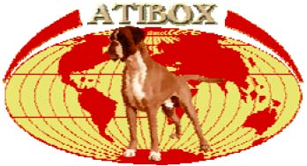
FORMBLAT FÜR DEN JAHRESBERICHT DER MITGLIEDSLÂNDER DER ATIBOX MODELE POUR LE RAPPORT ANNUEL DES PAYS MEMBRES DE L'ATIBOX THE FORM FOR THE ANNUAL REPORT OF ATIBOX MEMBER COUNTRIES
Vor dem 1. Mai 2022 in zu schicken : / A adresser avant le . 1 May 2022 à : / To send before May 1st, 2022 to :
secretary@atibox.dog
JAHRESBERICHT FÜR DAS JAHR 2021 / RAPPORT ANNUEL POUR 2021 / ANNUAL REPORT FOR THE YEAR 2021
Land, Anschrift Pays, Adresse Country, Address

Sweden
Members/Mitglieder 763

Groups/Gruppen

Gefallene Würfe / eingetragene Welpen (Kurzstatistik)
Nombre des portees et chiots inscrits (Statistique condensée) Litters / Puppies number (Short statistics)

43 litters / 265 puppies
Zuchtschauen Expositions Special Dog shows

7 special Dog shows
Gebrauchshund-Prüfungen Manifestations de Travail Working dogs exams / number of dogs

133
Zuchtprüfungen Tests de caractère pour l'élevage Tests of character for the breeding / number of dogs

160
Körungen Selections Selections / number of dogs

36
Besondere Vorkommnisse Evénements particuliers Special events

Bitte vermerken Sie in ihrem Bericht die Veränderungen zum Vorjahr / Prière de signaler les changements par rapport à l’année Précédente / Please mark all the changes that have occured since previous year report

Association Technique Internationale du Boxer

